Муниципальное бюджетное образовательное учреждение
«Средняя общеобразовательная школа №8»

Разработка конспекта
коррекционно-развивающего
логопедического занятия:
Тема: «Звук и буква Ж»

Автор проекта: Л.А. Мухартова

Нижневартовск, 2013 г
Оглавление
Об авторе 3
Методические рекомендации 4
Конспект занятия 6

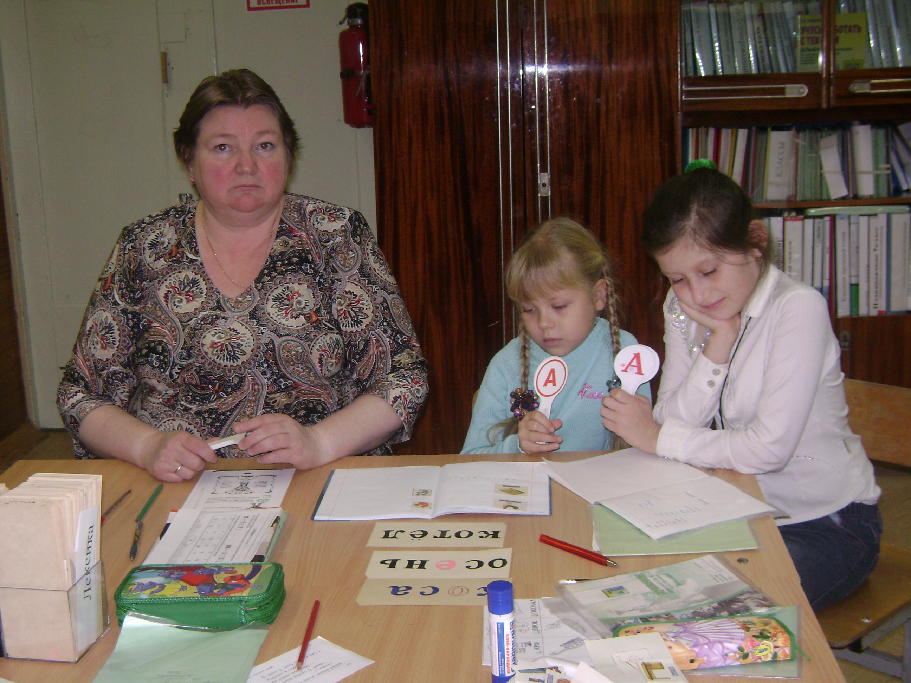
Об авторе

Контактная информация:
- ФИО: Мухартова Любовь Александровна.
- e-mail: lubacha0713@mail.ru
Образование
- Дата: 1980-1985 гг.
- Название учебного заведения: Томский Государственный педагогический институт
- Специальность по диплому: учитель начальных классов, учитель - логопед-дефектолог
Опыт работы:
- Место работы: МБОУ «СОШ№8»
- Должность: учитель-логопед
- Стаж педагогической работы 34года, по специальности 19лет;

Методические рекомендации
Предмет, класс: Коррекционное логопедическое занятие, 1 класс
Группа с ОНР
Место темы: 1 этап коррекционной работы
В чём эффективность использования ИКТ при изучении данной темы?
Для учителя:
- повышение информативной ёмкости и наглядности изучаемого материала;
- лучшее освоение знаний, умений и навыков за счет использования индивидуальных образовательных траекторий;
- формирование умения моделировать и проектировать изучаемые процессы;
- развитие навыков самостоятельной работы обучаемых, превращение их из пассивных потребителей информации в исследователей;
- раскрытие потенциала и значимости изучаемого материала в будущей учебной деятельности;
- оперативность и объективность контроля знаний.
Для обучающихся:
- повышается уровень мотивации к коррекционной и учебной деятельности
- растёт качество знаний и уровень обученности
- эффективно используется учебное время на уроке;
- повышается интерес к творческой и исследовательской работе;
- формируется толерантное отношение обучающихся;
- формируются и развиваются коммуникативные умения, стремление к взаимопомощи, ответственности;
- развивает навыки самостоятельной работы, творческие способности;
- расширяется межпредметная связь.
- Выделить информационные объекты, используемые на каждом этапе урока:

Этап урока | Пк+принтер | Пк+медиапроектор | Пк+ученик
 |  | Папка :
Объяснение новой темы |  | Папка:  Картинки
Практическая работа |  | Папка: Таблица:
Закрепление |  |  | Папка:  «Да/нет»
Д\з | Папка: Дом.задание

- Рекомендации по проведению урока:
При проверке задания использовать Пк+медиапроектор;
При объяснение новой темы использовать Пк+медиапроектор для показа рисунков, таблиц и т.д.;
При закрепление новой темы использовать Пк+ученик для проведения тестирования на 4-6 мин.

Конспект занятия
Тема: Звук и буква Ж

Цели:
- Уточнить и закрепить понятие «согласный» звук на примере звука Ж. Закрепить артикуляцию звука Ж.
- Развивать навыки фонематического восприятия и звуко-слогового анализа путем:
- упражнения учащихся в узнавании и вычленении данного согласного звука в звуковом ряду, в слогах и словах с опорой на громкое проговаривание;
- определения точного места согласного звука Ж в слове, количество и последовательность звуков в слове с опорой на цифровой ряд.
- подбора слова с данным звуком в разных позициях, преобразования слогов и слов
- Развивать зрительный гнозис, путем узнавания зашумленных, деформированных и написанных разными шрифтами букв.
- Развивать навыки составления и распространения предложений с заданными словами.
- Развивать мышление, внимание, память.
- Воспитывать умение слышать товарища, работать в коллективе, чувство ответственности за результаты своего труда воспитание бережного отношения к природе.
Оборудование: предметные картинки,
наборы для составления схем;
звуковые линейки
компьютер
мультимедийная установка
карточки со словами
карточки местоимений
Игровое поле для игры «Жук»
сюрпризы для стимулирования детей ЖУКИ

 | Этапы занятия | Содержание занятия | Действия детей | Примечание
1 | Организационный.  момент | Загадка про жука
 |  |  | жук
2 | Введение в тему  загадка про жука  Чёрный, но не ворон,  Рогатый, но не бык.  Шесть ног без копыт.  Кто это? | Правильно. Это жук.  С какого звука начинается слово жук.  Произнесите его еще раз.  Какой это звук?  Как вы догадались ?  Дайте характеристику звуку Ж ?  Микроитог логопеда.  Поем песенку жука  1.Артикуляция звука Ж  -Произнесем этот звук и почувствуем, как проходит через рот воздушная струя, что при этом делают органы речевого аппарата.  Работа с зеркалами Уточнение артикуляции  Работа со схемой  2.Характеристика звука Ж  3. Выделение звука Ж  -из ряда звуков Ш,С,З,Ц,Ж,Ш.С.З.З,Ж  -из слоговой цепочки  ШУ, ЗУ,СУ,ЖА, ЗА,ШИ,ЖИ,ША,ЖУ,  -из ряда слов  УЖИ, УЖИН,  ХУДОЖНИК  ЛЫЖИ,  ЖАБА , ЛУЖА,КОЖА,  ЖУРНАЛ  ЖАРА, СТУЖА  ИГРА «Какая картинка лишняя»  ИГРА «Что изменилось»  4.Определение места звука Ж в словах  жаба  лыжи  лыжни  лужа  крыжовник ,  жираф  журавль,  жук  желудь  дождь | Работа с зеркалом  Согласный.  Дают характеристику звука  согласный  всегда твердый  звонкий  шипящий  Работа со звуковой линейкой.  Поднимают синий сигнал  Нет звука Ж | презентация
3 | Пальчиковая гимнастика | Жук  Жаба | Дети выполняют пальчиковые упражнения и проговаривают стихи
4 | Основная часть | Какие слова подходят к предложенной схеме?  Запишите слова,  поставьте ударение,  обозначьте красной точкой гласные  Какая орфограмма встретилась?  Обведите желтым карандашом. | Записывают слова,  жаба  лыжи  лужа.  ставят ударение,  красной точкой обозначают гласные.  СЛОГ ЖИ
5 | Лексическая  работа | Что значит слово стужа.  Как сказать по другому?  Как называют человека на лыжах?  От слова ужин образуйте слово действие-что делать? | Подбирают синоним  мороз, холод  ЛЫЖНИК  Работа у доски по  цепочке  ужинать
6 | Физминутка  «Журавль» | Игра «Один-много»  журавль  жаба  журнал  лужа  жук  лыжник  уж  ёжик | журавли  жабы  журналы  лужи  жуки  лыжники  ужи  ЁЖИКИ | Игра  «Кто  живой?»  «Что  неживое?»
7 | Лексико-грамматическая  работа | Согласование местоимений и слов предметов в роде и числе | Дети соединяют у доски карточки местоимений и существительных
8 | Согласование | Соотнести слова ,записанные на карточках с местоимениями МОЙ…  МОЯ…  МОИ…  МОЁ … | мои лыжи  мой ужин  моя кожа  мой жук  моя Жучка  моё жильё | Работа у доски.
9 | Развитие зрительного и пространственного  восприятия,  внимания и памяти.  Игра «Жук» | Найти букву Ж и другие спрятавшиеся буквы, записать их, и составить из них слова  Ф.Ж.У,Х,А,К,Л,М,И | Находят буквы Ф,Ж,Х,У,А,К,  Л,М,  Составляют слова  ЖУК,.ЛУК, МУЖ  МУЛ, ЖУЛИК,  ЖУКИ , МУХИ,  УЛИКА
  жук
10 | Итог занятия | О каком звуке мы сегодня говорили?  Какой это звук?  Что было трудно?  Сосчитайте сколько жуков вы поймали?  Давайте выпустим их на волю,на зеленую травку. | Считают полученных за ответы жучков.
11 | Оценка деятельности  детей | Вы молодцы, сегодня хорошо потрудились.  Спасибо за работу.

Дополнительные задания
ЖУК
ЖУЧОК
ЖУКИ
ЖУЧКИ
ЖУЖЖАТ …
ЖУЖЖИТ…

жук

